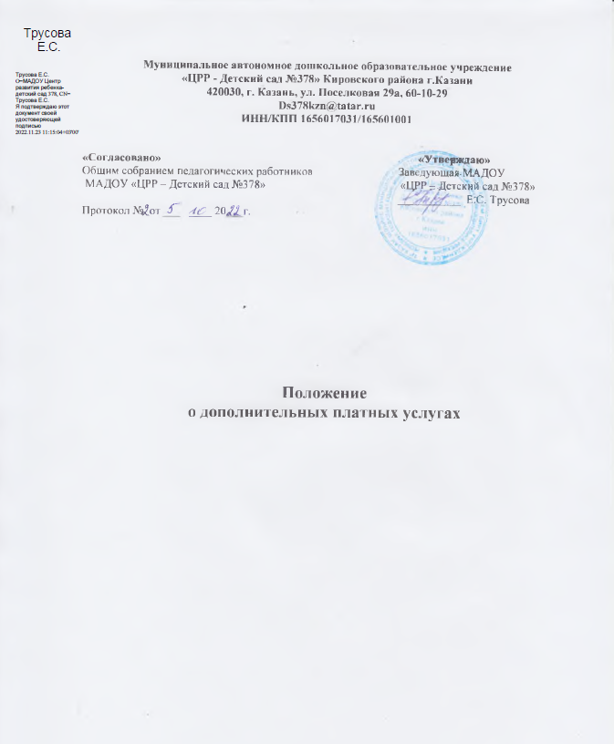

1.Общие положения
1.1 Настоящие положение об оказании платных образовательных услуг в МАДОУ
«ЦРР-Детский сад №378» (далее положение) разработано в соответствии:
- законом РФ от 29.12.2012г. №273-ФЗ «Об образовании в Российской Федерации»;
-Гражданским Кодексом Российской Федерации;
-законом РФ т 07.02.1992г.№2300-1 «О защите прав потребителей»;
-Правилами оказания платных образовательных услуг, утвержденными постановлением Правительства РФ от15.09.2020 №1441;
-Уставом МАДОУ «ЦРР-Детский сад №378»
И регламентирует порядок оказания платных образовательных услуг.
1.2. Настоящее положение определяет правовые, экономические и организационные основы оказания платных образовательных услуг в целях удовлетворения запросов участников образовательных отношений и населения района на услуги дополнительного образования, привлечения дополнительных финансовых средств для обеспечения, развития и совершенствования услуг населению, укрепления материально-технической базы МАДОУ «ЦРР-Детский сад №378».
1.3. В настоящем положении используются следующие понятия:
-Заказчик – физическое и (или) юридическое лицо, имеющее намерение заказать либо заказывающее платные образовательные услуги на основании договора;
-Исполнитель- МАДОУ «ЦРР-Детский сад №378», предоставляющее платные образовательные услуги воспитаннику;
-Недостаток платных образовательных услуг – несоответствие платных образовательных услуг или обязательным требованием, предусмотренным законом либо установленном им порядке, или условиям договора (при их отсутствии или неполноте условий обычно предъявляемым требованиям), или целям, для которых платные образовательные услуги обычно используются, или целям, о которых исполнитель был поставлен в известность заказчиком при заключении договора, в том числе оказания их не в полном объеме, предусмотренном образовательными программами(частью образовательной программы);
-Воспитанник – физическое лицо, осваивающее образовательную программу;
-Платные образовательные услуги – осуществление образовательной деятельности по заданиям и за счет средств физических и (или) юридических лиц по договорам об образовании, заключаемым при приеме на обучение далее – договор);
-Существенный недостаток платных образовательных услуг – неустранимый недостаток, или недостаток, который не может быть устранен без несоразмерных расходов или затрат времени, или выявляется неоднократно, или проявляется вновь после его устранения, или другие подобные недостатки.

2. Условия оказания платных образовательных услуг

2.1. Исполнитель оказывает платные образовательные услуги, не предусмотренные муниципальным заданием, по видам образования и подвидам дополнительного образования, предусмотренным уставом и лицензией на осуществление образовательной деятельности, на одинаковых при оказании одних и тех же услуг условиях.
2.2. На основании лицензии на право вести образовательную деятельность, выданной Министерством образования и науки РТ, платные дополнительные образовательные услуги предоставляются Обучающимся в помещениях Исполнителя, расположенных по адресу:
– Поселковая 29 «а»
2.3. Платные образовательные услуги оказываются за счет средств заказчика и не могут быть оказаны взамен или в рамках образовательной деятельности, финансируемой за счет средств бюджета.
2.4. Исполнитель самостоятельно определяет возможность оказания платных образовательных услуг в зависимости от кадрового потенциала, финансового обеспечения оказания платных образовательных услуг, наличия материально-технической базы и иных возможностей исполнителя.
2.5. Перечень платных образовательных услуг утверждается приказом руководителя в соответствии с имеющимися условиями и с учетом запросов и потребностей населения.
2.6. Содержание образования в рамках оказываемых платных образовательных услуг определяется в образовательных программах, утверждаемых исполнителем самостоятельно. Исполнитель вправе разрабатывать и утверждать дополнительные образовательные программы для детей и взрослых. Образовательная деятельность при оказании платных образовательных услуг должна быть направлена на формирование и развитие творческих способностей детей и взрослых, удовлетворение их индивидуальных потребностей в интеллектуальном, нравственном и физическом совершенствовании, формирование культуры здорового и безопасного образа жизни, укрепление здоровья.
2.7. Отказ заказчика от предлагаемых ему платных образовательных услуг не может быть причиной изменения объема и условий уже предоставляемых исполнителем образовательных услуг.
2.8. Основанием для оказания платных образовательных услуг является заключенный между заказчиком и исполнителем договор.
2.9. Доход от оказания платных образовательных услуг и приобретенное за счет этих доходов имущество поступают в самостоятельное распоряжение исполнителя и используются в порядке и на условиях, установленных локальным нормативным актом исполнителя.
3. Стоимость платных образовательных услуг

3.1. Методику расчета стоимости платных образовательных услуг определяет исполнитель. Стоимость платных образовательных услуг включает в себя все издержки исполнителя по оказанию платных образовательных услуг, включая стоимость учебников, учебных пособий, учебно-методических материалов и средств обучения и воспитания и т. п.
3.2. Стоимость платных образовательных услуг определяется с учетом возмещения затрат на реализацию соответствующей образовательной программы на основании проведенных маркетинговых исследований и утверждается в российских рублях приказом исполнителя.
3.3. Утвержденная стоимость платных образовательных услуг может быть изменена как в сторону увеличения, так и в сторону уменьшения с учетом анализа обоснованности затрат, но не чаще чем один раз в год. Изменение стоимости платных образовательных услуг не влияет на стоимость платных образовательных услуг, согласованных заказчиком и исполнителем в уже заключенных договорах.
3.4. Стоимость заключенных договоров может быть увеличена лишь с учетом уровня инфляции в порядке, предусмотренном законодательством Российской Федерации.
3.5. Стоимость договоров может быть уменьшена с учетом покрытия недостающей стоимости платных образовательных услуг за счет средств от приносящей доход деятельности исполнителя, безвозмездных поступлений граждан и (или) юридических лиц (пожертвований, грантов), целевых взносов и иных источников формирования имущества, предусмотренных уставом исполнителя.
3.6. Основания и порядок снижения стоимости платных образовательных услуг определяются локальным нормативным актом исполнителя.
3.7. Порядок и сроки оплаты платных образовательных услуг определяются договором.

4. Информация об услугах

4.1. Информация о платных образовательных услугах, оказываемых исполнителем, а также иная информация, предусмотренная законодательством Российской Федерации об образовании, размещается на официальном сайте исполнителя в сети Интернет по адресу www.edu.tatar.ru, на информационных стендах в местах осуществления образовательной деятельности.
4.2. Ответственность за актуальность и достоверность информации о платных образовательных услугах несет должностное лицо, назначенное приказом руководителя исполнителя.

5. Порядок заключения договоров. Договор на оказание платных образовательных услуг

5.1. МАДОУ «ЦРР – д/с № 378» до заключения договора и в период его действия предоставляет Заказчику достоверную информацию о себе и об оказываемых платных дополнительных образовательных услугах, обеспечивающую возможность их правильного выбора.
5.2. Исполнитель обязан ознакомить заказчика со следующими документами:
– Устав образовательного учреждения;
– лицензия на осуществление образовательной деятельности;
– свидетельство о государственной регистрации;
– дополнительные общеобразовательные общеразвивающие программы;
– другие документы, регламентирующие организацию и осуществление дополнительной платной образовательной деятельности, права и обязанности обучающихся.
5.3. На официальном сайте в сети Интернет МАДОУ «ЦРР – д/с № 378» размещает в открытом доступе:
– настоящее Положение;
– образец договора об оказании платных дополнительных услуг образовательных услуг;
– документ об утверждении стоимости обучения образовательных программ;
– локальные нормативные акты по основным вопросам организации и осуществления дополнительной платной образовательной деятельности;
– иную информацию в соответствии с требованиями Федерального закона от 29.12.2012 № 273-ФЗ.
5.4. МАДОУ «ЦРР – д/с № 378» обеспечивает обновление информации и документов на сайте образовательного учреждения в сети Интернет в течение десяти рабочих дней со дня их создания, получения или внесения в них соответствующих изменений.
5.5. Договор об оказании платных дополнительных образовательных услуг заключается между Исполнителем и МАДОУ «ЦРР – д/с № 378» в простой письменной форме и содержит следующие сведения:
а) полное наименование и фирменное наименование (при наличии) исполнителя - юридического лица; фамилия, имя, отчество (при наличии) исполнителя - индивидуального предпринимателя;
б) место нахождения или место жительства исполнителя;
в) наименование или фамилия, имя, отчество (при наличии) заказчика, телефон заказчика;
г) место нахождения или место жительства заказчика;
д) фамилия, имя, отчество (при наличии) представителя исполнителя и (или) заказчика, реквизиты документа, удостоверяющего полномочия представителя исполнителя и (или) заказчика;
е) фамилия, имя, отчество (при наличии) воспитанника, его место жительства, телефон;
ж) права, обязанности и ответственность исполнителя и заказчика;
з) полная стоимость образовательных услуг, порядок их оплаты;
и) сведения о лицензии на осуществление образовательной деятельности (наименование лицензирующего органа, номер и дата регистрации лицензии);
к) вид, уровень и (или) направленность образовательной программы (часть образовательной программы определенного уровня, вида и (или) направленности);
л) форма обучения;
м) сроки освоения образовательной программы (продолжительность обучения);
н) порядок изменения и расторжения договора;
о) другие необходимые сведения, связанные со спецификой оказываемых платных образовательных услуг. Договор заключается в простой письменной форме и содержит сведения, предусмотренные законодательством Российской Федерации об образовании.
5.6. Договор не может содержать условия, которые ограничивают права лиц, имеющих право на получение образования определенного уровня и направленности, или снижают уровень предоставления им гарантий по сравнению с условиями, установленными законодательством Российской Федерации об образовании.
5.7. МАДОУ «ЦРР – д/ с № 378» для оказания платных образовательных услуг использует примерные формы договоров, утверждѐнные федеральным органом исполнительной власти, осуществляющим функции по выработке государственной политики и нормативно-правовому регулированию в сфере образования.
5.8. Заказчик оплачивает оказываемые образовательные услуги в порядке и в сроки, указанные в договоре.
5.5. Объѐм оказываемых платных образовательных услуг и их стоимость в договоре указаны согласно Прейскуранту цен, согласованному с Председателем комитета экономического развития аппарата ИКМО г.Казани, утвержденному Начальником Управления образования ИКМО г.Казани.
5.9. Оригиналы договоров с прилагаемыми к ним документами хранятся в МАДОУ«ЦРР – д/с № 378».
5.10. В целях обеспечения работы по заключению договоров на оказание платных образовательных услуг МАДОУ «ЦРР – д/с № 378» готовит и принимает необходимые локальные нормативные акты и наделяет необходимыми полномочиями сотрудников.
5.11. МАДОУ «ЦРР – д/с № 378» обеспечивает деятельность и организацию работы по заключению договоров на оказание платных образовательных услуг в соответствии с требованиями действующего законодательства.
5.12. Для заключения договора с заказчиком – физическим лицом последний представляет документ, удостоверяющий личность, и иные документы, предусмотренные локальным нормативным актом исполнителя для зачисления на обучение по дополнительным образовательным программам.
5.13. Факт ознакомления родителей обучающегося, законных представителей с уставом, лицензией на осуществление образовательной деятельности, образовательными программами и другими документами, регламентирующими организацию и осуществление образовательной деятельности, права и обязанности обучающихся, фиксируется в заявлении о приеме на обучение по дополнительным образовательным программам.
5.14. Договор заключается в двух идентичных экземплярах, один из которых находится у исполнителя, другой – у заказчика.

6. Основания возникновения, изменения и прекращения образовательных отношений

6.1. Прием на обучение по платным образовательным программам осуществляется в течение учебного года при наличии свободных мест в соответствии с правилами приема на обучение по дополнительным образовательным программам, утвержденными исполнителем.
6.2. Основанием возникновения образовательных отношений является приказ исполнителя о приеме обучающегося на обучение по платным образовательным программам. Исполнитель издает приказ о приеме обучающегося на обучение по платным образовательным программам на основании заключенного договора не позднее 3 (трех) рабочих дней с момента заключения договора.
6.3. Образовательные отношения изменяются в случае изменения условий получения обучающимся образования, которые повлекли за собой изменение взаимных прав и обязанностей заказчика, исполнителя и обучающегося.
6.4. Основанием изменения образовательных отношений является приказ исполнителя. Исполнитель издает приказ на основании внесения соответствующих изменений в заключенный договор не позднее 3 (трех) рабочих дней с момента заключения дополнительного соглашения к договору.
6.5. Образовательные отношения с обучающимися прекращаются по основаниям, предусмотренным законодательством Российской Федерации об образовании, а также в связи с:
– просрочкой оплаты стоимости платных образовательных услуг;
– невозможностью надлежащего исполнения обязательств по оказанию платных образовательных услуг вследствие действий (бездействия) обучающегося.
6.6. Факт действий (бездействия) обучающегося, препятствующих надлежащему исполнению обязательств исполнителем, должен быть подтвержден документально в соответствии с порядком применения к обучающимся мер дисциплинарного взыскания, установленным законодательством Российской Федерации.
6.7. Основанием прекращения образовательных отношений является приказ об отчислении обучающегося. Договор с заказчиком расторгается на основании изданного
приказа. Датой расторжения договора является дата отчисления обучающегося.
6.8. В случае досрочного расторжения договора по инициативе заказчика главный бухгалтер осуществляет сверку расчетов с заказчиком по договору на дату расторжения договора в день получения уведомления о расторжении договора по инициативе заказчика. При наличии задолженности по оплате главный бухгалтер уведомляет ответственного за организацию платных образовательных услуг о сумме задолженности. Ответственный за организацию платных образовательных услуг незамедлительно направляет заказчику письменное уведомление с указанием суммы задолженности на дату расторжения договора и сроков ее погашения.
6.9. В случае досрочного расторжения договора по инициативе исполнителя главный бухгалтер осуществляет сверку расчетов с заказчиком по договору на дату расторжения договора в день издания приказа об отчислении обучающегося. При наличии задолженности по оплате главный бухгалтер уведомляет ответственного за организацию платных образовательных услуг о сумме задолженности. Ответственный за организацию платных образовательных услуг направляет заказчику письменное уведомление о расторжении договора в одностороннем порядке в день издания приказа об отчислении обучающегося. В уведомлении указываются:
– пункт договора, на основании которого принято решение о расторжении договора в одностороннем порядке;
– номер и дата приказа об отчислении;
– сумма задолженности по оплате на дату расторжения договора и срок ее погашения (при наличии задолженности). Копия приказа об отчислении и платежные документы (при необходимости) прикладываются к уведомлению.

7. Порядок организации образовательного процесса

7.1. МАДОУ «ЦРР – д/с № 378» оказывает платные образовательные услуги в соответствии с образовательной программой (частью образовательной программы) и условиями договора.
7.2. Освоение образовательной программы (части образовательной программы), соблюдение Правил внутреннего распорядка обучающихся, расписания занятий платных образовательных услуг являются обязательными для обучающихся и их родителей (законных представителей).
7.3. Платные образовательные услуги могут оказываться в той форме обучения, которая определена в утвержденной образовательной программе.
7.4. Платные образовательные услуги оказываются в кабинетах и группах. Наполняемость групп и возрастная категория обучающихся в группе зависят от направленности образовательной программы и устанавливаются исполнителем в соответствии с требованиями санитарных норм и правил. Комплектование групп исполнитель осуществляет самостоятельно.

8. Контроль за оказанием платных образовательных услуг

8.1. Контроль за соблюдением требований законодательства, предъявляемых к платным образовательным услугам, и настоящего положения осуществляют руководитель
8.2. Контроль за надлежащим исполнением договора в части организации и оказания в полном объеме платных образовательных услуг осуществляет ответственный за организацию платных образовательных услуг, назначаемый приказом руководителя.
8.3. Контроль за своевременной оплатой стоимости обучения заказчиком осуществляет главный бухгалтер исполнителя.

